实验报告
第一次训练
本报告记录当前固定数据集上的第一次正式训练。两种隐藏维度均从随机初始化开始，不加载预训练权重。报告数字均读取本次保存的配置、训练历史、最佳检查点和最终测试结果。
按最低验证交叉熵选择隐藏维度 256 的模型。测试集完全匹配率 1.56%，Emoji 级 micro F1 52.46%。这些指标衡量与合成参考标签的匹配程度，不能单独证明中文语义理解能力。

1 数据与固定划分
采用当前修订后的150,000条中文—Emoji配对，覆盖20个生成主题和8种句式。目标统一为固定Unicode Emoji 18.0 fully-qualified形式；每个目标单元为完整Emoji，保留ZWJ、肤色、旗帜、键帽、重复次数和顺序。
生成批次和已检出的近重复句族整组隔离，固定随机种子42。划分只按主题、句式和长度元信息平衡，未按模型测试分数选取。规范化源句精确重复为0；已检出的近重复关系跨集合为0。这不保证所有语义近义改写都已检出。
集合 | 样本数 | 比例 | 组数 | 中文长度均值 | Emoji长度均值
train | 120000 | 80% | 1278 | 16.03 | 4.56
val | 15000 | 10% | 169 | 16.42 | 4.54
test | 15000 | 10% | 168 | 15.91 | 4.57

仍有26,554条弱规则候选待复核。当前数据未完成全量独立人工语义验收；规则命中不等于错误，未命中也不等于正确。无直接Emoji的对象及否定范围表达约定见 data/v2/ANNOTATION_GUIDE.md。本轮训练未调用付费API。

2 编码与手写模型
中文按字符编码，中文词表3750项，Emoji词表1471项，均包含PAD/UNK/BOS/EOS四个特殊Token且只从训练集建立。输入不截断，测试参考中训练词表外Emoji出现11次，参考保留原符号参与评测。
单层、单向、无Attention的LSTM Encoder–Decoder。编码器最终h和c初始化解码器；达到真实输入长度后冻结h和c，避免PAD污染。LSTM门控、状态更新与时间步循环在src/model.py中手写，使用PyTorch基础张量、自动求导和Adam，不调用内置LSTM/LSTMCell。
z = x @ W_ih.T + h_prev @ W_hh.T + b
i, f, g, o = sigmoid(z_i), sigmoid(z_f), tanh(z_g), sigmoid(z_o)
c = f * c_prev + i * g
h = o * tanh(c)

3 训练与模型选择
Embedding=128，Dropout=0.2，batch=256，Adam学习率=0.001，梯度裁剪1.0，随机种子42，最多50轮，验证损失连续5轮未改善早停。实际设备为mps，Python 3.12.13，PyTorch 2.14.1。
训练采用完整Teacher Forcing，目标右移并加入BOS/EOS；交叉熵忽略PAD，按有效Token数加权平均。每轮另在完整验证集自主生成。推理从BOS开始贪心解码，屏蔽PAD/UNK/BOS，遇EOS或训练集最大目标长度加3停止。
128与256维只改变隐藏维度，其他条件保持一致。每个模型按最低验证损失保存最佳权重；两个模型也按该指标选取最终配置，选定后才读取测试参考。早停轮数不同，因此并非严格等计算预算对照。
隐藏维度 | 128 | 256
参数量 | 1121215 | 1834815
实际轮数 | 46 | 21
最佳轮次 | 41 | 16
验证损失 | 2.5725 | 2.5527
验证EM | 1.25% | 1.27%
验证F1 | 51.77% | 51.57%
训练分钟 | 16.46 | 11.73

验证交叉熵与自主生成F1不必同向变化。本实验仅一个随机种子，不将两种配置的差异解释为统计显著差异。模型保存并重新加载后验证固定输入输出一致。
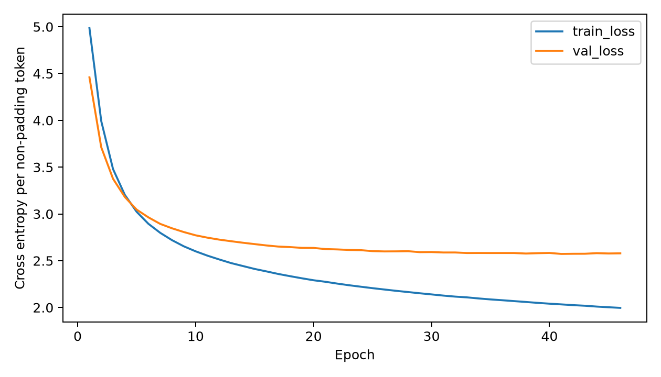
128维损失曲线
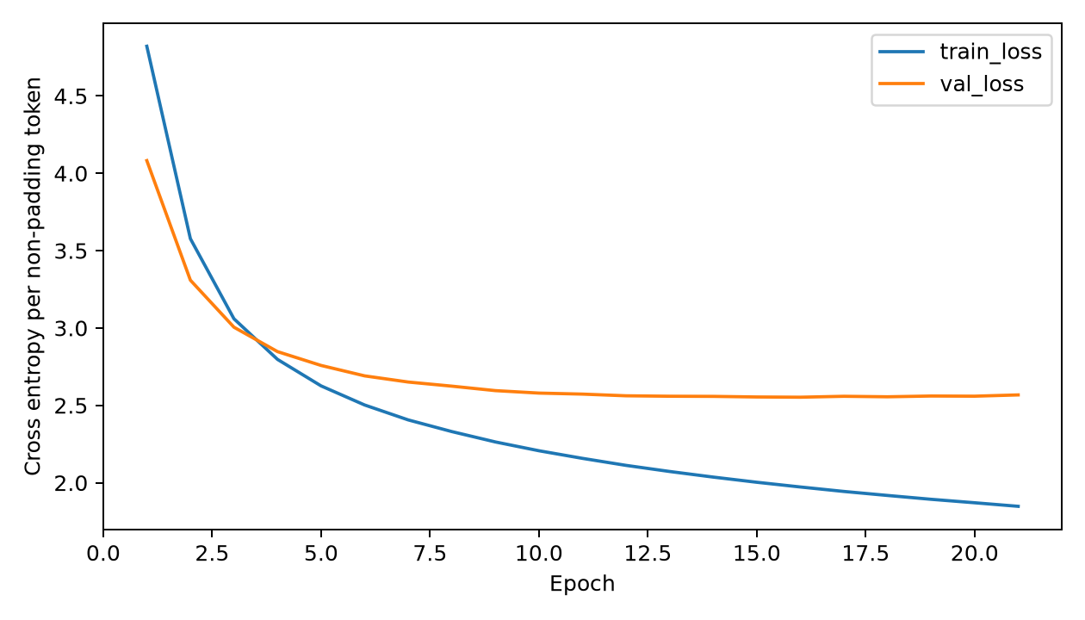
256维损失曲线

4 最终测试
样本数 | 完全匹配率 | Precision | Recall | F1
15000 | 1.56% | 56.33% | 49.08% | 52.46%

完全匹配要求顺序、符号和重复次数一致。Emoji级micro指标先在每条样本内按多重集合计算交集，再跨样本汇总；不同样本不能互相抵消。F1忽略顺序，须结合完全匹配率观察。当前训练和参考均使用统一的完整Emoji写法，PAD/UNK/BOS/EOS排除。
中文长度组 | 样本数 | 完全匹配率 | F1
short_1_15 | 7613 | 2.36% | 55.31%
medium_16_30 | 7244 | 0.75% | 50.03%
long_31_plus | 143 | 0.00% | 47.91%

长度组同时包含主题、目标长度和难度差异，不能只依据组间差异推断长程记忆能力。

5 固定抽样与误差分析
以下20条用种子42从本次测试集随机抽样，没有按输出好坏筛选。遗漏与新增表示相对参考的差异，仍需结合中文判断合理替代和核心事件覆盖。
1 她做手工时听民谣
参考 ✂️🎸🎶
输出 👩📱🎵🎧
遗漏：✂️🎸🎶；新增：👩📱🎵🎧
2 在教室给同学传纸条，被老师半路截住
参考 🏫📝🧑‍🎓🧑‍🏫✋
输出 🏫📝🧑‍🏫👀
遗漏：🧑‍🎓✋；新增：👀
3 爸爸感冒了，我倒了一杯热水放在他床头。
参考 👨🤒🙋☕🛏️
输出 👨🤒🛌🥛
遗漏：🙋☕🛏️；新增：🛌🥛
4 下午去眼镜店买了新镜框和镜片
参考 🕒👓🏪👓🛍️
输出 🕒🏪👓📷💳
遗漏：👓🛍️；新增：📷💳
5 小狗趴在桌边盯着主人手里的鸡腿
参考 🐶🪑👀🍗👨
输出 🐶🪑🍗🦵
遗漏：👀👨；新增：🦵
6 爸爸把我做错的题编成小测试，周末全家一起抢答。
参考 👨📝❌🎮👨‍👩‍👧🗣️
输出 👨📝❌🔁✅
遗漏：🎮👨‍👩‍👧🗣️；新增：🔁✅
7 出差住的酒店有屋顶花园，我上去看了一圈。
参考 🏨🏙️🌷👀
输出 🏨🧳🏡🌆
遗漏：🏙️🌷👀；新增：🧳🏡🌆
8 不想在机场过夜等转机
参考 🚫✈️🌙😴🛋️
输出 🚫✈️🌙📱
遗漏：😴🛋️；新增：📱
9 奶奶把晒干的萝卜条收进坛子，我帮忙撒盐，爸爸把坛口封严。
参考 👵🥕🫙🙋🧂👨🫙
输出 👵🥕🫙👨🧂🫙
遗漏：🙋；新增：无
10 路过一家新开的唱片店，试听区坐满了年轻人。
参考 🎵💿🎧👥
输出 🚶🏪🎤🎶😊
遗漏：🎵💿🎧👥；新增：🚶🏪🎤🎶😊
11 我想在咖啡馆听黑胶唱片
参考 ☕💿🎶🪑
输出 ☕🎤🎶
遗漏：💿🪑；新增：🎤
12 晚上在宿舍楼下买了两节电池
参考 🌙🏫🏪🔋🔋🛍️
输出 🌙🏠🛒🔋
遗漏：🏫🏪🔋🛍️；新增：🏠🛒
13 她在街机厅连赢三局拍手大笑
参考 🕹️🏆👏😂
输出 👩🕹️🏆😄
遗漏：👏😂；新增：👩😄
14 我在游泳馆先冲淋，再下水游几圈，最后上岸擦干头发。
参考 🚿🏊🧻
输出 🏊💦
遗漏：🚿🧻；新增：💦
15 把香豌豆种子浸泡一夜，种进育苗袋，再放到温室里。
参考 🌱💧🛍️🪴🏠
输出 🫘🌱🫛🌿🪴
遗漏：💧🛍️🏠；新增：🫘🫛🌿
16 因为把手机放在自习室充电被人偷走，难过得没心思复习。
参考 📱🔌🥷😢📚
输出 📱🪫📚🏫😰
遗漏：🔌🥷😢；新增：🪫🏫😰
17 真想学会游泳，不再怕水。
参考 💭🏊🌊
输出 🙏🏊🚫💧😣
遗漏：💭🌊；新增：🙏🚫💧😣
18 月考排名贴在走廊，我挤不进人群只好等散了才看。
参考 📄🚶‍♂️👥😐
输出 📝🚶👀⏳
遗漏：📄🚶‍♂️👥😐；新增：📝🚶👀⏳
19 爸爸把家里的旧家具搬下楼，累得直喘气。
参考 👨🪑🏢🧗😮‍💨💦
输出 👨🏠📦🪑😮‍💨
遗漏：🏢🧗💦；新增：🏠📦
20 早上在工位上整理昨天会议的行动项
参考 🌅🪑📝📋✅
输出 🌅🏢💺💻✅
遗漏：🪑📝📋；新增：🏢💺💻
抽样分类：{'存在参考符号差异': 20}。单一参考不能覆盖所有合理Emoji表达；数量与顺序正确也不保证否定范围和事件关系正确。固定状态压缩、Teacher Forcing与自主生成的分布差异，以及标签噪声都可能影响结果。
具体观察：第1条遗漏手工活动，并新增手机；第4条在镜框镜片场景中新增相机；第12条只输出一个电池，未保留两节的数量；第14条保留游泳，但遗漏先冲淋和最后擦干两个阶段；第16条未表达手机被偷，将充电情境输出为低电量。这些例子显示核心事件、数量及因果关系仍可能丢失。第9条基本保留萝卜、坛子、盐与家庭人物，但角色和顺序仍需结合中文判断。
最小差异诊断仅作定性观察，不用于再次调参：
中文 | 输出
想喝咖啡 | ☕🙏
不想喝咖啡 | 🚫☕☕
先喝咖啡再去跑步 | ☕🏃
先去跑步再喝咖啡 | 🏃☕😌
今天下雨但我很开心 | 🌧️🧑😊
今天下雨所以我很难过 | 🌧️🚫😟

本次诊断中，咖啡与跑步的次序随输入次序改变，但后一条新增了放松表情；不想喝咖啡输出了否定符号，同时重复咖啡；下雨难过句加入原文没有的否定符号。模型在这些样例中表现出局部顺序敏感性，但否定范围、额外符号和重复生成仍不稳定。六条诊断不足以概括总体能力。

6 正确性、复现与文件指纹
正确性检查包括门控公式、有限差分梯度、Padding状态冻结、Emoji完整单元、目标移位、重复与顺序指标、EOS终止、保存重载、小样本拟合，以及当前数据的数量、编码、ID、指纹和划分隔离。执行日志见runs/first_training/correctness.txt。
.venv/bin/python -m unittest discover -s tests -v
.venv/bin/python run_experiment.py --device auto
上述流水线拒绝覆盖已有配置；复现实验使用 --output 指定新的独立目录。默认报告和提交包对应runs/first_training。测试集仅用于最后评测，不用于词表建立、训练或配置挑选。
输入 | SHA-256
train | a81fe1d3b0153b51e0dfed24ee15983edf4ff36c117d2b59b7aedf945bfeed9f
val | 3d4a34b3a7fd3d279828485d7a76a69030507e88a95c17ea71b8444a2047ca7d
test | 251f785ddbc723cdbf3574f69241cf37c0f8d3e91fdca64b1429100ece2a90e5

权重、词表、配置、逐轮指标和曲线位于runs/first_training/h128及h256；最终选择、全部测试输出、固定20条和诊断位于runs/first_training/final。提交包通过exports/MANIFEST.json提供逐文件指纹。
本报告仅呈现当前第一次正式训练。数据为合成参考，尚非全量人工金标准；应结合实现正确性、案例分析和复现性评价实验，不将单一匹配分数当作语义理解能力。

